Tecnología de las Comunicaciones I

*TP Obligatorio 1*

*Comisión:*

*Grupo:*

*Integrantes del Grupo*

***Nota***: Previo a la realización de este TP leer el Apunte ¨**Tres Teoremas**¨ Semeria – López.

Conteste solamente en los lugares dedicados a tal fin, luego **suba con formato PDF** a la plataforma ULTRA.

* Los textos respóndalos en WORD **(en COLOR AZUL)**
* Los gráficos son a MANO, pueden se dibujados en hoja aparte y luego pegar una foto.
* Las capturas de pegan en los lugares indicados **UNICAMENTE**

1. ¿Qué dice el teorema de **Fourier**? De un Ejemplo de uso cotidiano destacando la aplicación del Teorema, no utilice formulas, no utilice copiar /pegar. Solo texto no dibujos. **Use Color azul**
2. ¿Qué dice el Teorema de **Nyquist** para el muestreo? ¿Para que se puede utilizar en Telecomunicaciones? **Use Color azul**
3. ¿Qué dice el Teorema de **Shannon**? De un caso de uso cotidiano en que se vea que se cumple el teorema. No ponga formulas. **Use Color azul**
4. ¿Qué mide el **bit**? ¿Que relación tiene con la probabilidad de ocurrencia de un evento? **Use Color azul**
5. ¿Que es entropía en el ambiente de las telecomunicaciones? ¿Qué mide la **entropía** de una fuente de señales? **Use Color azul**
6. Defina Ruido Térmico. ¿Es evitable? ¿Por qué? **Use Color azul**

Comenzaremos ahora a trabajar con el **Simulador VisSim Comm**, es decir la versión adaptada para telecomunicaciones.

*Cuando se solicite captura de gráficos estos deben ser fácilmente leíbles, eso significa que los gráficos deben tener una escala que permita su rápida lectura e interpretación. Recuerde que lo importante NO ES hacer mecánicamente el TP sino la interpretación que Ud. da a los resultados obtenidos*

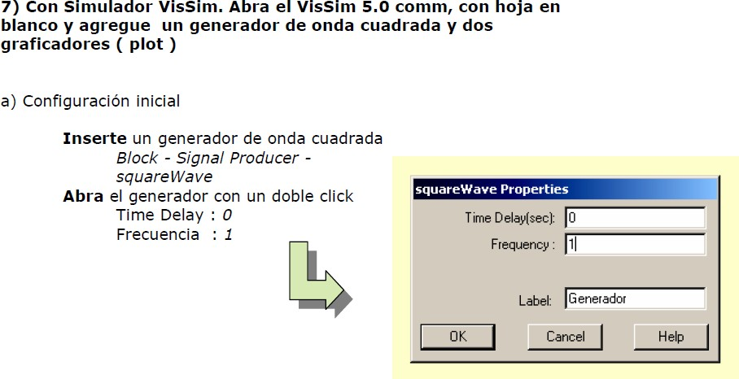

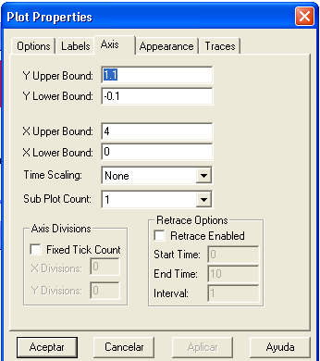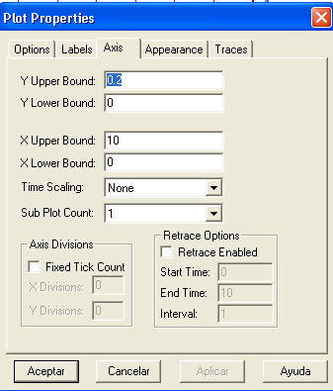

**Inserte** un graficador

*block - signal consumer – plot*

**Abra** el Graficador En la solapa Axis *Y Upper bound 1.1*

*Y Lower Bound -0.1*

Note que se eligen los límites del eje Y de forma tal que el grafico no quede apoyado sobe el eje de las Xs

Inserte otro graficador pero esta vez configúrelo como “**frequency Domain**”

“**Y Upper bound**”=0.2 "**X Upper Bound** "= 10.

¨**Y Lower bound** ¨= 0¨

## ¨Y Lower Bound ¨0

Conéctelo también al generador de onda cuadrada. Hágalo correr con F5. Deberá obtener un gráfico similar que se presenta a continuación.



1. **Sobre el gráfico de Forma de Onda y Espectro anteriores,** 
   1. Lea el período de la señal en el gráfico en **función del tiempo**.

**T (periodo)** = seg

* 1. Calcule de **Frecuencia de la señal** (1 / T) = Hz

1. Complete la tabla siguiente. Mida la amplitud de las componentes con una regla sobre la pantalla de la PC. **Use Color azul**

|  |  |  |  |
| --- | --- | --- | --- |
| Frec  (Hz) | Amplitud  Teórica ( %) | Amplitud  Medida (cm) | Amplitud Medida (%) |
| 1 |  |  |  |
| 3 |  |  |  |
| 5 |  |  |  |
| 7 |  |  |  |
|  | Suponiendo amplitud 1 para la frecuencia 1 | Amplitud medida en cm sobre la pantalla | Suponiendo amplitud 1 para la frecuencia 1 |

***Importante:*** *recuerde que la primera armónica se conoce como frecuencia fundamental.*

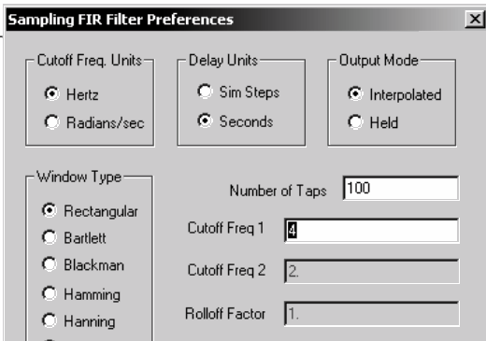

## Inserte un filtro de 4KHz

Comm - Filters - Sampling FIR

* Configúrelo como se indica en la figura anterior (Con frecuencia de corte 4 Hz, con 100 taps y como **"lowpass filter"**).

¿Que significa que un filtro pasabajo tenga una frecuencia de corte de 4 Hz? **Use Color azul**

 Inserte dos graficadores como en el caso anterior (uno para función del tiempo y otro en función de la frecuencia) a la salida del filtro, tal como se indica.

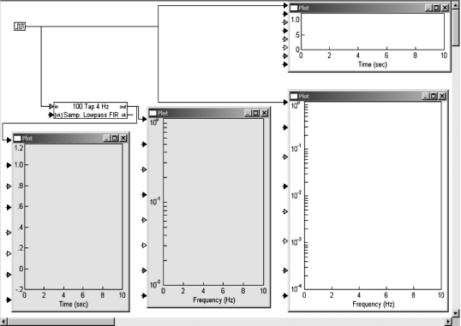

Figura SOLO para orientar en la ubicación de los componentes, no tomar en cuenta las escala.

Del filtro solo conecte la entrada IN y la salida OUT

 **Importante:** Tenga cuidado al configurar los límites de los ejes en los diagramas de forma tal de obtener formas entendibles, es decir de fácil visualización.

 Inicie la simulación con **F5** y complete la pantalla, dibujando A MANO sobre la figura de mas abajo:

# De lo que obtenga de este dibujo deberá luego sacar conclusiones. Por tanto:

*Sea muy prolijo (No se aceptarán dibujos que no permitan interpretar los resultados)*

# *Dibuje lo que vea lo más exactamente posible*

*Elija escalas que le permitan entender lo que está ocurriendo Intente prever lo que se graficará y compruebe luego el resultado*

Dibuje A MANO sobre el PDF o pegue una foto sobre el WORD. No olvide indicar escalas.

# A

Generador Onda cuadrada 1Hz

A T ( seg)

Filtro pasajos Fc = **4**

Hz

# F(Hz)

A A

# t(seg)

F(Hz)

Cambie la frecuencia de corte del filtro por **6 Hz** y repita el punto anterior.

1. Compare los gráficos de **forma de onda** para filtrado en 4 y en 6 Hz. ¿Que observa? ¿Porque ocurre?

## Ejercitación y Problemas

* 1. Dibuje A MANO una onda cuadrada de **2 Hz**, Tanto en función del tiempo como de la frecuencia. Indique escalas en los ejes.

**NOTA**: Sea muy prolijo en los dibujos

# A

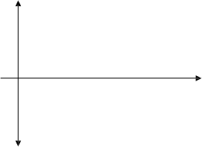

A

t (s)

f ( Hz)

* 1. Arme lo mismo con el **VisSim.** imprima y pegue la maqueta a simular y los gráficos obtenidos. Indique la configuración de cada dispositivo su configuración.
  2. Compare y explique las diferencias con la teoría si las hubiere.
  3. Dibuje A MANO 3 ciclos de una onda seno, tanto en función del tiempo como de la frecuencia. **F**= 8 hz; **A**=1 Volt pico a pico
  4. Repita el punto anterior con el simulador VisSim. Pegue el resultado en los recuadros.

1. Dado el siguiente gráfico
   1. Dado el siguiente gráfico dibuje A MANO el resultado de la suma de las dos señales. Continúe el eje Y como lo considere necesario

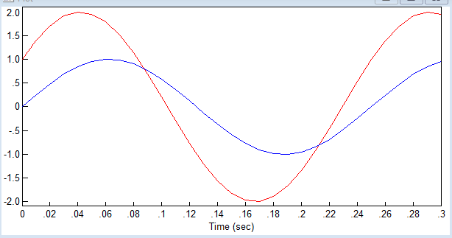

Indique

* Frecuencia de señal azul:
* Frecuencia de señal roja:
* Fase en segundos entre señal azul y roja:
  1. Indique cuales son las dos señales que sumadas dan el resultado de la figura siguiente
* Señal 1:
* Señal 2:

Dibújela A MANO la señal 1 y la señal 2 en el siguiente grafico indicando escalas.

* 1. Repita el punto anterior con VisSim
  2. Forma de onda, en un mismo gráfico, de las dos señales y de la suma.
  3. Espectro correspondiente

Explique el gráfico de espectro



## Muestreo

Antes de hacer este puntp se recomienda ver el video

**Según el Teorema de muestreo de Nyquist toda señal limitada en banda se puede recuperar completamente muestreándola al doble de su máxima frecuencia.** Por ejemplo: una señal de 4Hz se deberá muestrear al menos a 8Hz para poder recuperarla**.**

Dibuje **sobre los ejes dados**:

**En los ejes A** se tiene un tren de pulsos de muestreo de amplitud 1 con un periodo de 0,125 seg, es decir 8 pulsos por segundo ( 8Hz). Ya dibujados.

**En los ejes B** se pide dibujar **a mano** una onda seno que pueda, según Nyquist ser muestreada por el tren de pulsos anterior, esto es de al menos 4 Hz. MUY **IMPRTANTE**: cuidar que el cruce por cero no sea coincidente con el tren de pulsos.

**En los ejes C**: Se pide dibujar a mano el producto AxB. Note que solo habrá salida durante el tren de pulsos, por ello se debe **cuidar que el cruce por cero de la onda seno no coincida con los pulsos,** de lo contrario no se tendrá salida nunca.

Vamos ahora al simulador para ver los gráficos del punto anterior, arme el esquema indicado y agregue los graficadores necesarios para ver los puntos de interés A, B y C. F5 para correr la simulación.

Imprima y pegue los resultados indicando de que se trata.

***Importante:*** *cuidado en que los pulsos no coincidan con el cruce por cero de la señal de 4Hz.*

Salida de **tren de pulsos**. Forma de onda Salida de **onda seno**. Forma de onda

Grafico B

Grafico A

Salida del **multiplicado**r. Forma de Onda

Grafico C

Salida de **tren de pulsos**. Espectro Salida de **onda seno**. Espectro

Grafico B

Grafico A

Salida del **multiplicador**. Espectro

Grafico C

Corresponde ahora analizar la **salida del filtro**. Analizando los gráficos C ( entrada del filtro ) proponga cómo será su salida. Compruébelo con el simulador. Pegue los gráficos superponiendo el **grafico B** de la señal a muestrear con la señal recuperada en la **salida D**

Grafico B + D ( tiempo )

Grafico B + D ( frecuencia )

Explique el porqué de los resultados obtenidos.

¿Qué pasaría si se muestrea con **menor** o **mayor** velocidad que la de Nyquist?

Para ello deberá repetir los punto anteriores con tasa de muestreo de **6 Hz** (menor que Nyquist ) y con tasa de muestreo de **10 Hz** ( Mayor que Nyquist ).

Escriba un informe con sus conclusiones y como la obtuvo a partir de la simulación con VisSim. Pegue los gráficos obtenidos que le permitieron llegar a sus conclusiones para cada uno de los casos anteriores. ( Use una hoja adjunta )

**Interpretación de forma de onda y espectro**

Ingrese a la página <https://freesound.org>

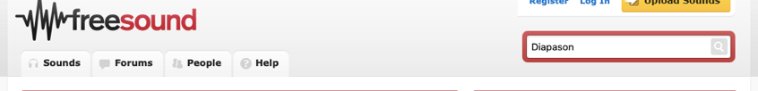

Busque Diapasón

Antes de seguir, ¿Que es un Diapasón 440? ¿Que tipo de sonido genera?

Escuche el sonido generado y vea la forma de onda y el espectro que nos da la página.

[**NOM_Prenom_2018_19_LA440.wav**](https://freesound.org/people/univ_lyon3/sounds/442633/)

Y el espectro correspondiente

Saquemos algunas conclusiones siempre tomado en cuenta el sonido que escucha

* ¿Varia el volumen? ¿En que grafico se ve?
* ¿Varia la frecuencia? ¿en que grafico se ve?

Repita para ( Contiene link a la pagina )

* [Flanger Doppler.wav](https://freesound.org/people/LG/sounds/13555/)
* [Heavy Rain Sound - Inu Etc.mp3](https://freesound.org/people/inuetc/sounds/507902/)
* [White noise_ruido blanco](https://freesound.org/people/JavierSerrat/sounds/494314/)
* [Do-C.m4a](https://freesound.org/people/PACWAY/sounds/442980/)

Explique la relación que encuentra entre lo que escucha, la forma de onda y el espectro

Criterios de corrección

En la corrección de este Trabajo Práctico, tendremos en cuenta los siguientes criterios:

 La resolución completa del trabajo  Prolijidad (Sumamente importante pues se relaciona con la facilidad de análisis de resultados)

 Respuesta a las preguntas y gráficos solicitados.  Entrega en tiempo y forma de lo pedido

*Utilice estos criterios para anticiparse a los resultados de la evaluación. Adecue su producción a los parámetros señalados.*

***Si tiene dudas, consulte!***